 | UNIDAD EDUCATIVA “LUIS ROBERTO BRAVO”  ANEXO 3: FICHA DE ACTIVIDADES PARA EL DESARROLLO DEL PROYECTO | 2021 - 2022

PROYECTO INTERDISCIPLINARIO 4
SUBNIVEL/NIVEL: MEDIA
GRADO/CURSO: SEXTO A VESPERTINA
CICLO SIERRA – AMAZONÍA

Objetivo de aprendizaje: | Los estudiantes comprenderán que la producción y consumo responsable construyen sociedades sostenibles a través de acuerdos colectivos y participativos.
Indicadores de evaluación: | LL.3.4.2. Escribir descripciones organizadas y con vocabulario específico relativo al ser, objeto, lugar o hecho que se describe e integrarlas en las producciones escritas.  CS.3.3.5. Comparar los efectos concretos que el cambio climático ha provocado en el país en los últimos tiempos y plantear acciones viables para revertir dicho proceso.  ECA.3.1.11. Transformar materiales naturales y objetos de desecho en instrumentos musicales, a partir de un proceso de experimentación, diseño y planificación.  Learners can say ways to take care of the environment and one’s surroundings. Learners can identify and exhibit socially responsible behaviors at home, at school and towards the environment. (J.3, S.1) (ref.I.EFL.3.2.1.)
Nombre del proyecto: | ” Cuidemos nuestro presente para afianzar nuestro futuro”
Producto final: | Elaboración de un tambor con material reciclable.
Descripción del proyecto: Este proyecto tiene la finalidad de promover la responsabilidad como un valor fundamental mediante la participación activa en acciones colectivas que permitan la sostenibilidad social.
Objetivo semanal: Cuidar y conservar la naturaleza para una buena interrelación entre los individuos y el medio que nos rodea.
Actividades para la semana 1
Actividades:
Leo el texto sobre el calentamiento global.
Analizo la información de lo leído.
Contesto las siguientes preguntas.
¿Cuáles son las causas del calentamiento global?
¿Cuáles son las consecuencias del calentamiento global?
¿Qué acciones deberíamos realizar para enfrentar el calentamiento global?
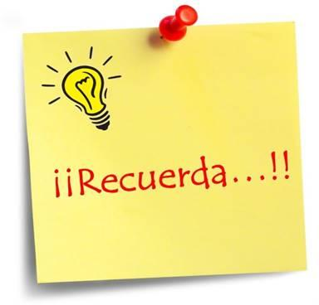
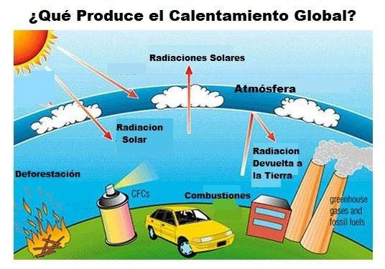

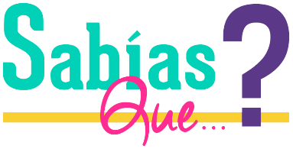

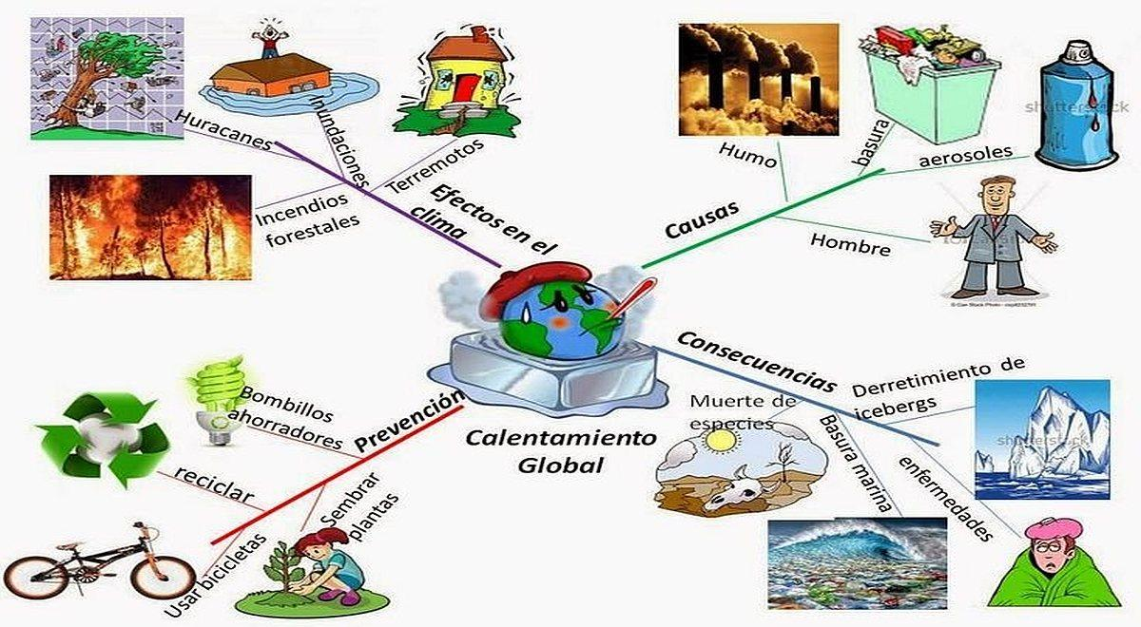

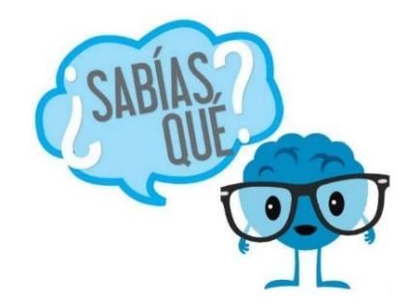

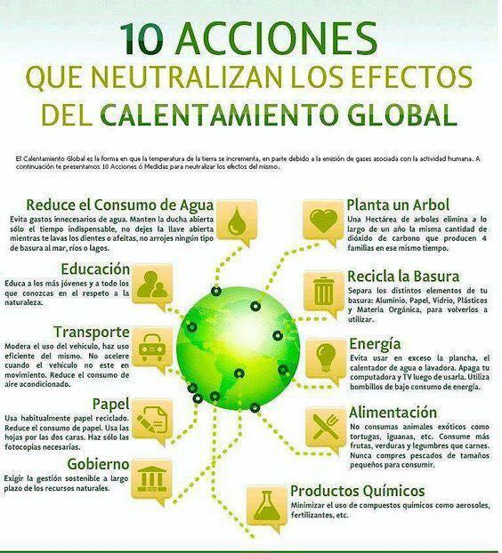

INGLÉS
1. Watch, read, and listen to a story about christmas.
https://www.youtube.com/watch?v=lrutxppbBQ8&feature=emb_logo
Listen to and learn a song. The little drummer boy.
https://www.youtube.com/watch?v=QQj3XyIOGZs&t=6s
Practice the song with your partners and teachers.
Listen to the song and complete the song.
Objetivo semanal: Promover la práctica del reciclaje entre los estudiantes con la finalidad de que sean reutilizados para la elaboración de instrumentos musicales.
Actividades para la semana 2
-Parafraseo el significado de un texto expositivo.
-Realizo un organizador gráfico sobre la estructura de un organizador gráfico.
-Redacto un texto expositivo sobre el reciclaje.
-Expongo oralmente mi trabajo.
-Extraigo conclusiones del texto.

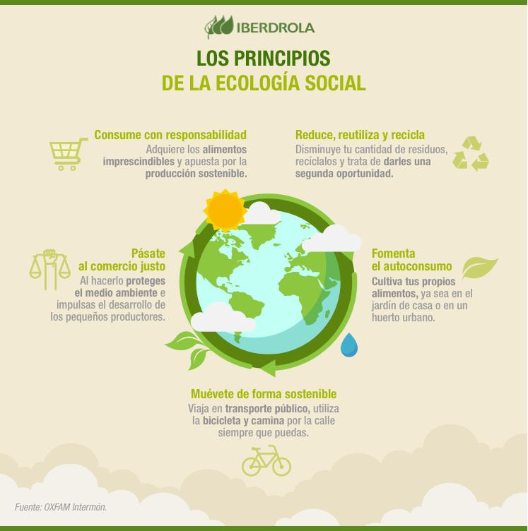

Actividades
Observo un video sobre el reciclaje.
https://www.youtube.com/watch?v=nvUqnpicSd0
Converso sobre el video observado.
Contesto:
¿Cuál es el decálogo para cuidar el medio ambiente?
Recolecto material reciclable para la elaboración del tambor.
Construyo el tambor.
Presento y expongo mi trabajo.

PRODUCTO TERMINADO
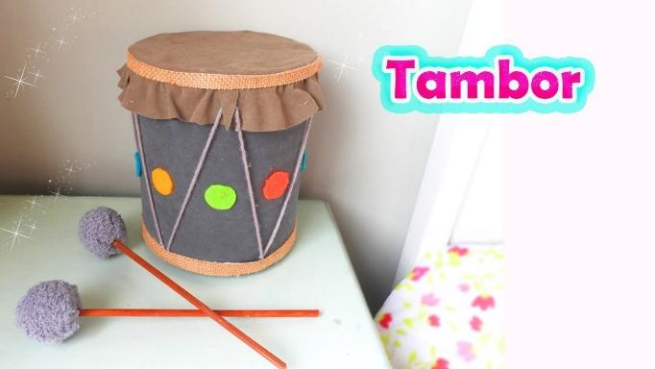

INGLÉS

Listen to and practice the song: The little drummer boy. Use your drum.
Listen to a story “Santa's Little helper”
Do the activities worksheet: https://learnenglishkids.britishcouncil.org/es/short-stories/santas-little-helper
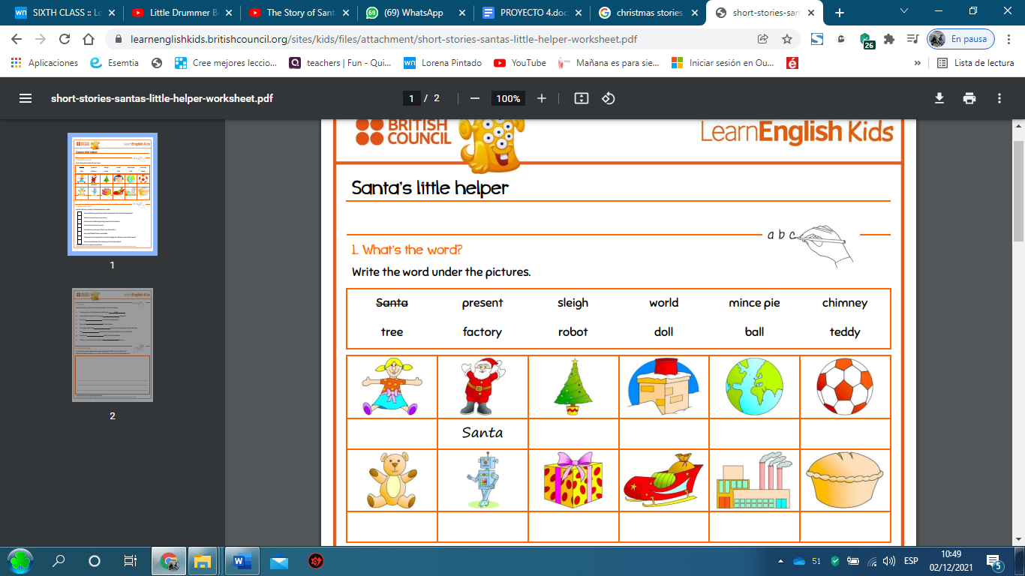

Compromisos:
Practicar el reciclaje.
Cuidar el medioambiente
Reducir y reutilizar objetos.
Autoevaluación:

¿Qué aprendí esta semana?
¿Cómo me sentí al elaborar el tambor?
¿Qué es lo que más te ha gustado?
¿Para qué me sirve lo que aprendí?

REALIZADO POR: | REVISADO POR: | APROBADO POR:
DOCENTE: Lcdo. José Remache Delgado. | COORDINADOR DE ÁREA O SUBNIVEL: Lcda. Paola Lupercio T. | VICERRECTORA: mGS. Maribel Urgiles R.
  FIRMA: | FIRMA: | FIRMA:
FECHA: | FECHA: | FECHA:

